Medie

 |  | definizione | distribuzioni di freq.
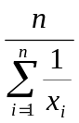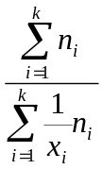armonica | m₋₁
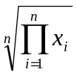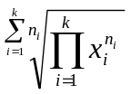geometrica | m₀
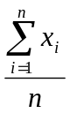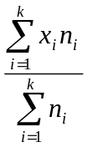aritmetica | m₁
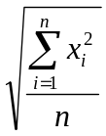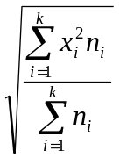quadratica | m₂
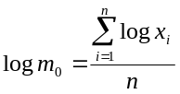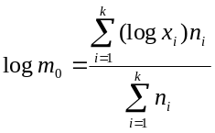nb :
la media geometrica
risulta più semplice
passando ai logaritmi
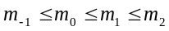nb :

Indici di Variabilità

 |  |  | definizione |  | distribuzioni di freq. |  |  | proprietà
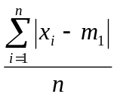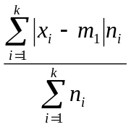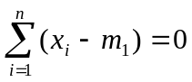scostamento semplice  medio dalla media aritmetica |  | S_{m1}
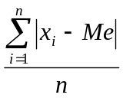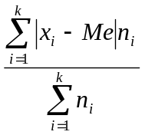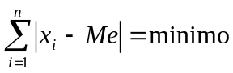scostamento semplice  medio dalla  mediana |  | S_{Me}
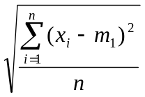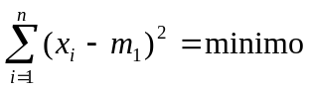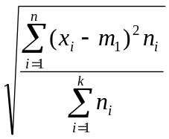scostamento  quadratico medio |  | σ
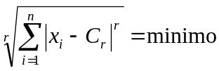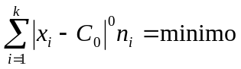centri
 |  | r = 1 ⇨ C₁ = Me  r = 2 ⇨ C₂ = m₁ |  |  |  | quando C₀ è X corrispondente al n_{max} (= moda, r = 0)
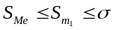nb :
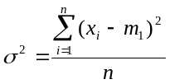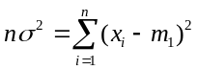nb : varianza |  |  |  |  | nb : devianza
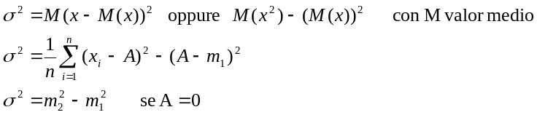proprietà della varianza
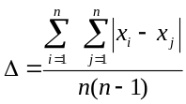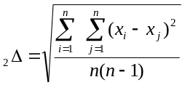differenza  media  semplice |  |  |  | differenza  quadratica  semplice
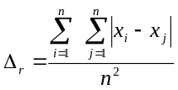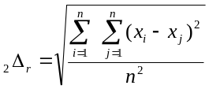differenza  media con  ripetizione |  |  |  | differenza  quadratica con  ripetizione
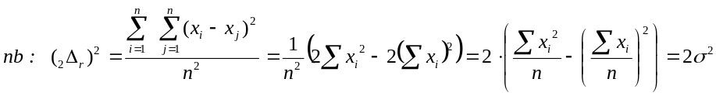
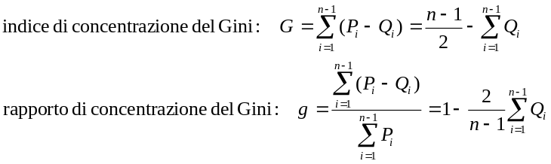dove :
• Qi è il rapporto fra l’ammontare del carattere posseduto dalle i unità più povere e l’ammontare complessivo del carattere
• Pi è il rapporto delle i untà più povere sul totale delle unità
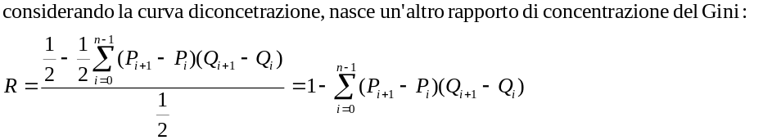
dove si considera il triangolo di base e altezza unitarie come termine di confronto rispetto l’area che delimitata fra la spezzatta di concentrazione e il segmento di equidistribuzione (v. somma di trapezi)

Momenti

 |  | definizione | distribuzioni di freq.
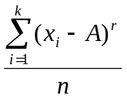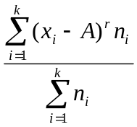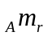momento
di origine A
e ordine r

se A = 0 momenti dall’orignine
se A = m₁ momenti centrali m

r |  | A = 0 |  | A = m₁
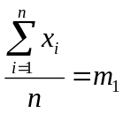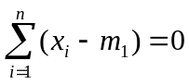1 |  |  |  |  |  | primo momento
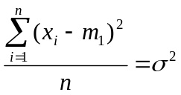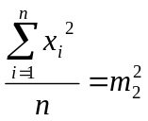2 |  |  |  |  |  | secondo momento
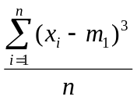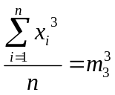3 |  |  |  |  |  | terzo momento
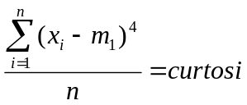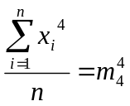4 |  |  |  |  |  | quarto momento  nb : nella distrib. di Gauss
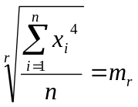r |  |  |  | detta anche media  potenziata di ordine r
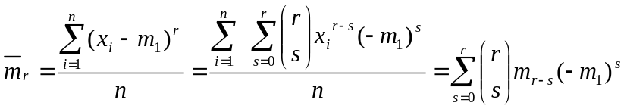
momento dall’origine
r = 2 | m₂ = |  | m₂² – m₁² (= σ²)  m₂ – m₁² |  | ⇦ medie  ⇦ momenti
r = 3 | m₃ = |  | m₃³ – 3m₂²m₁ + 2m₁³  m₃ – 3m₂m₁ + 2m₁³ |  | ⇦ medie  ⇦ momenti

Trasformazioni Lineari

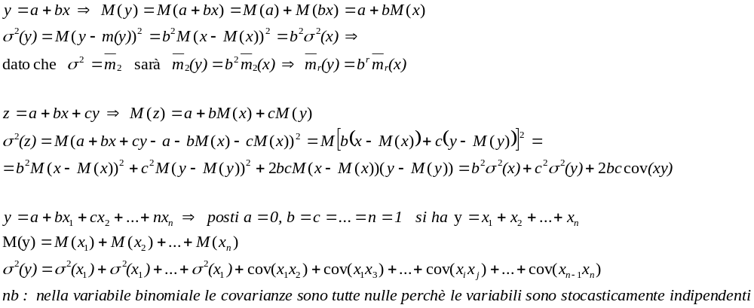

Indici di Variabilità (continua)

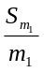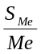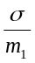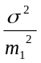Indici di Variabilità (sono >0)
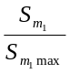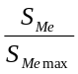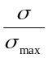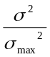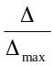Indici Normalizzati (sono 0<I>1)
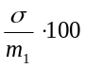
nb : | dicesi coefficiente di variazione :
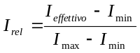nb : | dicesi indice normalizzato, in generale :
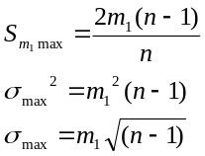nb : | nelle distibuzioni massimanti, cioè dove il fenomeno è concentrato in un solo elemento, si ha :

Indici Adimensionali di Asimmetria

nb : | m₃ > 0  m₃ = 0  m₃ < 0 | simm dx o positiva  simm  simm sx o negativa | moda < Me < m₁  coindidono tutte  m₁ < Me < moda
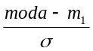(Pearson) |  | simm dx  simm  simm sx | > 0  = 0  < 0
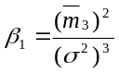Pearson |  | simm  no simm | = 0  > 0
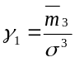Fisher |  | simm dx  simm  simm sx | > 0  = 0  < 0
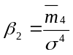Pearson |  | = 3  > 3  < 3 | distrib. normale  distrib. leptocurtica (curtosi ipernormale)  distrib. platicurtica (curtosi iponormale)
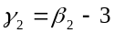Fisher |  | = 0  > 0  < 0 | distrib. normale  distrib. leptocurtica (curtosi ipernormale)  distrib. platicurtica (curtosi iponormale)

Variabili Doppie

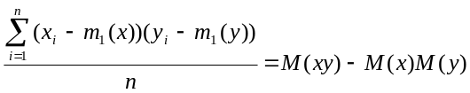covarianza |  |  |  |  |  |  |  | se > 0  se < 0  se = 0 |  |  | relazione diretta   relazione indiretta   indipendenza lineare (random o U)
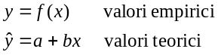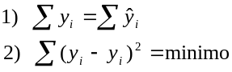retta di regressione |  |  |  | condizioni :
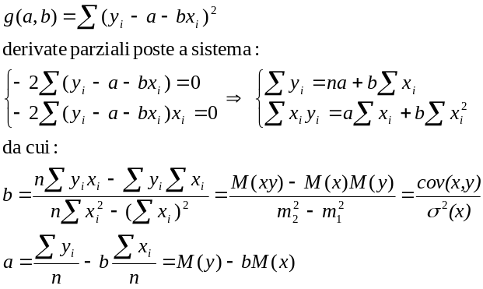sviluppo  seconda  condizione |  |  |  |  |  |  |  |  |  |  |  | nb :  tutto ciò se y dipendente,  cioè con x indipendente
nb :
se cov(x,y)=0, allora entrambe
le rette di regressione (y=a+bx, x=a+by) sono parallele agli
assi del sistema, allora c’è indipendenza fra le due variabili
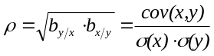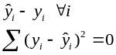coefficiente di correlazione lineare |  |  |  | se = 0  se = 1  se = -1 |  | indipendenti  dipendenti positiviamente dipendenti negativamente |  |  |  |  |  |  | nb : relazione perfetta se
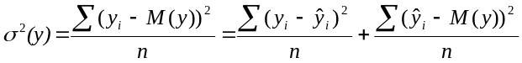varianza
totale
 | varianza totale = |  | var. residua |  |  | + var. spiegata
 | varianza totale = |  | var. within |  |  | + var. between
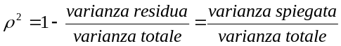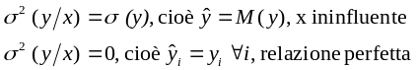coefficiente di determinazione |  |  |  |  |  |  | se = 0  se = 1
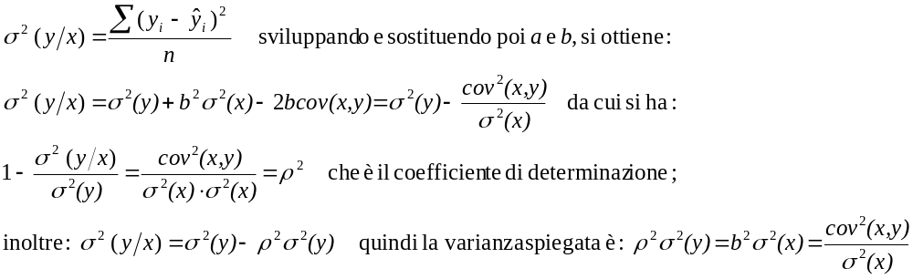varianza
residua
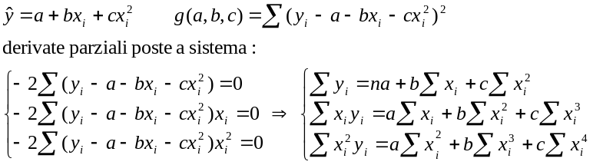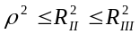per ridurre
la varianza residua :
retta di regressione, quindi di II grado, allora coefficiente di determinazione ρ² (diventa R²) di II grado, perché varianza residua di II grado ; se la rettà di regressione è di III grado, lo sarà anche il coefficiente di determinazione R² e la varianza residua, e così via.

nb :

nella tavola a doppia entrata …
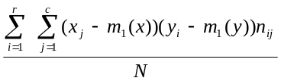covarianza
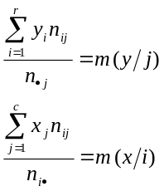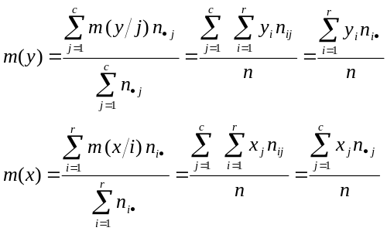medie condizionate |  |  | media  delle medie condizionate  =  media marginale
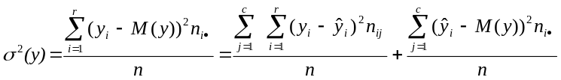varianza
totale
 | varianza totale = |  |  | varianza residua |  |  |  | + varianza spiegata
 | varianza totale = |  |  | varianza within |  |  |  | + varianza between
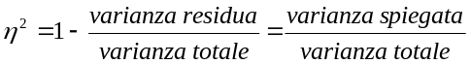coefficiente di determinazione |  |  |  |  |  |  |  |  | nb :  la varianza residua che interessa η² è minore di quella che interessa ρ², quindi sarà η² ≥ ρ² ;  se η² = ρ² allora le medie condizionate sono tutte allineate sulla stessa retta

